МДОУ «ЦРР – детский сад
№ 248»

Воспитатель:
Баженова Ю.Г.

г. Новокузнецк

Комплекс дыхательной гимнастики «Веселый ветерок»
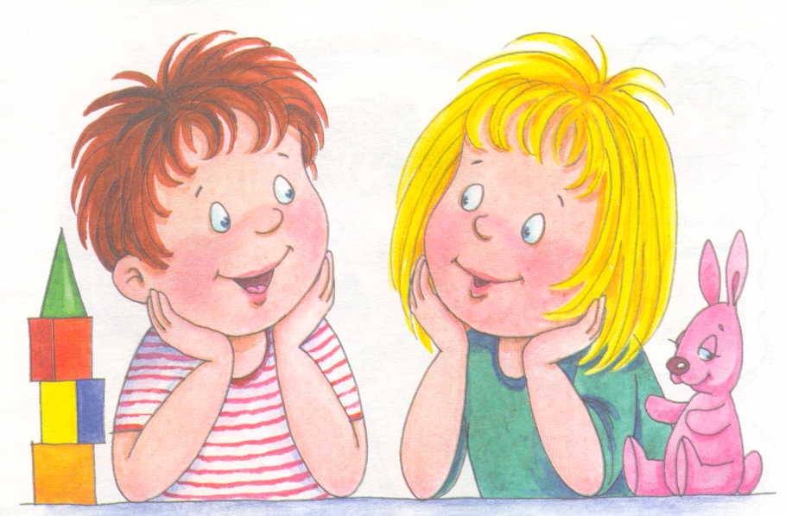

Источником образования звуков речи является воздушная струя, выходящая из легких через гортань, глотку, полость рта или носа наружу.
- Речевое дыхание, в отличие от неречевого, автоматического, является произвольным.
- При неречевом дыхании вдох и выдох осуществляются через нос, вдох по продолжительности почти равен выдоху.
- Речевое дыхание осуществляется через рот, вдох совершается быстро, выдох замедлен.
- При неречевом дыхании за вдохом сразу следует выдох, затем пауза.
- При речевом дыхании, наоборот, за вдохом следует пауза, а затем плавный выдох.
Правильное речевое дыхание обеспечивает нормальное звукообразование, создает условия для поддержания нормальной громкости речи, четкого соблюдения пауз, сохранения плавности речи и интонационной выразительности. Нарушения речевого дыхания могут быть следствием общей соматической ослабленности, аденоидных разращений, различных сердечно-сосудистых заболеваний и т.д.
Дети, имеющие ослабленный вдох или выдох, как правило, говорят тихо, затрудняются в произнесении длинных фраз, часто недоговаривают слова и нередко произносят их шепотом. При нерациональном расходовании воздуха нарушается плавность речи. Иногда, чтобы закончить длинную фразу, они вынуждены говорить на вдохе, отчего речь становится нечеткой, судорожной , с захлебыванием. Укороченный выдох вынуждает говорить фразы в ускоренном темпе, без соблюдения логических пауз, речь ребенка становится невнятной, смазанной.

Основными задачами в работе над развитием речевого дыхания являются следующие:
- Вырабатывать свободный плавный удлиненный выдох, используя специальные игровые упражнения.
- Путем подражания речи взрослого воспитывать умение произносить небольшие фразы или смысловые отрезки на одном выдохе.

1 .Воздух необходимо набирать через нос, плечи не поднимать.
2. Выдох должен быть плавным, длительным.
3 .Необходимо следить, чтобы не надувались щеки (на начальном этапе можно прижимать их ладонями).
4. Упражнения можно выполнять как в положении сидя, так и стоя.
5. Длительность выполнения упражнений на дыхание около 5 минут. Не переусердствуйте!!!
Многократное выполнение дыхательных упражнений может привести к головокружению.
6.Через несколько занятий усложняйте упражнения: во время выдоха пусть язык лежит на нижней губе.

Упражнения и игры на развития речевого дыхания

«Забей мяч в ворота»
Цель – выработать сильную отрывистую струю воздуха. К игре подготовьте поролоновый или ватный мячик диаметром 2 – 3 см. Футбольные ворота можно сделать из проволоки.
а) Возьми поролоновый мячик, положи перед футбольными воротами, забивай гол плавной струей воздуха, а теперь забивай гол резкой, отрывистой струей воздуха, посчитай, сколько голов ты забил.
б) Положи широкий язык на нижнюю губу, проверь, получилась ли лопаточка, забивай гол с лопаточки плавной струей воздуха, а теперь забивай гол с широкого языка резкой отрывистой струей воздуха, забей три гола сильной резкой струей воздуха, считай, сколько голов ты забил.

«Покажи три фокуса»
Цель – подготовить сильную отрывистую струю воздуха к созданию вибрации кончика языка. Для игры подготовьте поролоновый шарик диаметром 2 см, прикрепите его на ниточку длиной 10 – 12 см.
Фокус первый:
Держи шарик перед губами, сделай трубочку из губ, выдыхай плавно через вытянутые вперед губы, смотри, как красиво шарик отлетает от твоих губ.
Фокус второй:
Держи шарик перед губами, сделай лопаточку из языка, выдыхай плавно на шарик с лопаточки: смотри, как красиво шарик удерживается под углом, если сила воздушной струи не ослабевает.
Фокус третий:
Держи шарик у носа, подними язык к верхней губе, выдыхай резко на кончик языка, смотри, как красиво шарик отлетает вверх.

«ПАРОВОЗИК СВИСТИТ»
Цель упражнения — выработать силу воздушной струи, направляя ее посередине языка. Вам потребуется стеклянный пузырек высотой примерно 7 см, с диаметром горлышка 1—1,5 см. Можно на пузырек наклеить картинку с изображением паровозика. Поучитесь вместе с ребенком выдыхать воздух в отверстие пузырька. Следите, чтобы ребенок не переутомился, выполняя упражнение.
Ты знаешь, что паровозик, подъезжая к станции, сообщает о себе гудком — свистит. Давай поиграем в паровозик.
Возьми чистый пузырек и поднеси его ко рту. Кончик языка слегка высунь так, чтобы он касался только края горлышка. Выдыхай воздух плавно в пузырек, свист тебе поможет получить звук [ф-ф-ф].
Если свист не получился, не расстраивайся, ты не выполнил какое-то правило игры. Начни игру сначала, и твой паровозик засвистит.

«Послушаем свое дыхание»
Цель – учить детей прислушиваться к своему дыханию, определять тип дыхания, его глубину, чистоту и по этим признакам – состояние организма.
И.п. – стоя, сидя, лежа (как удобно в данный момент).
В полной тишине дети прислушиваются к собственному дыханию и определяют:
- Куда попадает струя воздуха и откуда выходит;
- Какая часть тела приходит в движение при вдохе и выдохе (живот, грудная клетка, плечи или все части – волнообразно);
- Какое дыхание – поверхностное (легкое) или глубокое;
- Тихое, неслышное дыхание или шумное.
Данное упражнение можно проводить до физической нагрузки или после, чтобы дети учились по дыханию определить состояние всего организма.

«Воздушный шар»
Цель – учить детей укреплять мышцы органов брюшной полости, осуществлять вентиляцию нижней части легких, концентрировать внимание на нижнем дыхании.
И.п. – лежа на спине, ноги свободно вытянуты, туловище расслаблено, глаза закрыты.
Выдохнуть спокойно воздух, втягивая живот к позвоночнику, пупок как бы опускается.
- Медленный, плавный вдох, без каких-либо усилий – живот медленно поднимается вверх и раздувается, как шар.
- Медленный плавный выдох – живот медленно втягивается к спине.
Повторить 4-10 раз.

«Дыхание одной ноздрей»
Цель – учить детей укреплять мышцы дыхательной системы, носоглотки и верхних дыхательных путей.
И.п. – стоя, туловище выпрямлено, но не напряжено.
1. Правую ноздрю закрыть указательным пальцем правой руки. Левой ноздрей делать тихий продолжительный вдох.
2. Как только вдох окончен, открыть правую ноздрю, а левую закрыть указательным пальцем – через правую ноздрю делать тихий продолжительный выдох с максимальным опорожнением легких.
3-4. То же другими ноздрями.
Повторить 3-6 раз.

« Воздушный шар поднимается»
Цель – учить детей укреплять и стимулировать верхние дыхательные пути, обеспечивая вентиляцию верхних отделов легких.
И.п. – сидя. Одну руку положить между ключицами и сконцентрировать внимание на них и плечах.
Выполнение вдоха и выдоха со спокойным и плавным поднятием и опусканием ключиц и плеч.
Повторить 4-8 раз.

«Ветер»
Цель – учить детей укреплять дыхательные мышцы всей дыхательной системы.
И.п. – сидя. Туловище расслаблено. Сделать полный выдох носом, втягивая в себя живот.
1. Сделать полный вдох, выпячивая живот и ребра грудной клетки.
2. задержать дыхание на 3-4 секунды.
3.Сквозь сжатые губы с силой выпустить воздух несколькими отрывистыми выдохами.

«Радужные шары»
В руках у каждого ребенка воображаемая игрушка с таким названием. Нужно подуть на колечко с тем, чтобы выдуть как можно больше мыльных пузырей или один, но очень большой пузырь.

«Одуванчик»
Сорвать воображаемый одуванчик и медленно дуть на него, чтобы пушинки летели как можно дольше и дальше.

«Надувной шарик»
Надувать воображаемый воздушный шарик, следя, чтобы он не лопнул.

«Задуй свечу»
Взять в руки воображаемую свечу и быстро задуть ее. Повторить, но держа свечу на расстоянии вытянутой руки.

«Задуй свечу»
То же, что и в предыдущем упражнении, но только, нужно представить, что свечей не одна, а несколько.

«Сдуваем пылинки»
Вытянуть руку перед собой. Сдуть с нее воображаемую пылинку так, чтобы она слетела с кончиков пальцев.

«Паровоз»
Медленный глубокий вдох через нос, короткий выдох через сомкнутые губы «пфффф», рот открыт, медленный вдох, выдох на низком протяжном звуке «уууу».

«Козы и коровы»
Не спеша вдыхать через нос, выдыхать попеременно то на слоге «ме-э» (козы), то на слоге «му-у» (коровы), повторить несколько раз.

«Необычное в обычном»
Руководитель называет простое физическое действие и просит исполнителя придумать причину, которая заставила бы их это действие совершить. Например: дается задание подойти к окну. Исполнитель спрашивает себя: почему, зачем, с какой целью я мог бы подойти к окну? Стало жарко и я хочу открыть форточку или из окна дует и мне нужно поплотнее закрыть его или я с нетерпением жду подругу и выглядываю в окно для того, чтобы просмотреть не идет ли она. Предполагаемые физические действия могут быть очень простыми… Например: сесть на стул, перенести стул в другое место, подняться на сцену, войти или выйти из группы и т.д.

«Аукаемся»
Все вместе, приставив руки рупором ко рту, ребята зовут «ау», а затем повторяют аукание, изображения эхо.

«Трубач»
Дети подносят к лицу сжатые кулачки, располагая их друг перед другом. На выдохе медленно дуют «в трубу».

«Пчелки и ласточки»
Пчелки летают и напевают песенку: «Пчелки летают, медок собирают, зум, зум, зум». Ласточка сидит в гнезде. После окончания песенки говорит: «Ласточка встанет, пчелку поймает» - вылетает и ловит пчел, пойманная пчелка становиться ласточкой.

«Волк»
Овцы просят волка: «Разреши нам волк погулять в твоем лесу». Волк отвечает: «Гуляйте, гуляйте, только траву не щипайте». Овцы забывают, щиплют траву и поют: «Щиплем, щиплем травку».

«Комарик»
Дети сидят, ногами обхватив ножки стульчика, руки на поясе. Нужно вдохнуть, медленно повернуть туловище в сторону, на выдохе показать как звенит неуловимый комарик «з-з-з».
«Топор»
Дети стоят, ноги на ширине плеч, руки опущены и пальцы рук сцеплены замком. Быстро поднять руки – вдох, наклониться вперед, медленно опускаем тяжелый топор, произнести – «Ух» - на длинном выдохе.

«Ворона»
Дети сидят, руки опущены вдоль туловища. Быстро поднять руки через стороны – вдох, медленно опустить – выдох. Произнести «Карррр».

«Семья криворотых»
Изобразить персонажей сказки о семье криворотых, проверяя себя при помощи пальцев, который нужно держать перед собой вместо свечи.
Сказка: В дремучем лесу жила семья леших. Почти все они были криворотые. Самый старший дышал так, что весь воздух уходил вверх. Когда дышал средний воздух шел вниз. Два других леших дышали так, что воздух уходил у одного вправо, у другого влево. И только самый маленький дышал так, что дыхание уходило вперед через губы, втянутые трубочкой. Однажды в лапы леших попала свеча. Весь день они любовались ее пламенем, а когда пришло время ложиться спать, стали по очереди пытаться задуть ее. Удалось младшему.

«Шарик»
Представить, что надуваем воздушный шар, положить руку на живот так, что это большой воздушный шар. Мышцы живота напряглись. Это напряжение неприятно. Не станем надувать большой шар. Надуем живот спокойно, как будто у нас маленький шарик. Делаем спокойный выдох животом так чтобы рукой почувствовать небольшое напряжение мышц, плечи нельзя поднимать. Вдох – выдох.
Вот так шарик надуваем, а рукою проверяем.
Шарик лопнул – выдыхаем, наши мышцы расслабляем.
Дышится легко, ровно, глубоко.

Дыхательная гимнастика без использования игровых приемов для детей старшего дошкольного возраста.

- Ребенок делает вдох-выдох (рот при этом закрыт), попеременно зажимая то одну, то другую ноздрю.
- Тренировка носового выдоха. Ребенок глубоко вдыхает и длительно выдыхает через нос. Рот при этом закрыт.
- Тренировка ротового выдоха. Ребенок вдыхает и выдыхает через рот (ноздри ребенка можно закрыть пальцами на начальном этапе выполнения упражнений).
- Вдох через нос, длительный выдох через рот. Необходимо следить, чтобы ребенок не поднимал плечи и не напрягался.
- Вдох через рот, а выдох через нос.

Рекомендации:
- Длительность выполнения данных упражнений около пяти минут.
- Данные упражнения выполнять в положении стоя в естественной позе, не напрягаясь.

